职工医保个账代缴城乡医保居民医保费用操作步骤

为更好地发挥职工医保个人账户基金家庭共济的作用，有效用活用好个人账户资金，扩大职工医保个人账户使用范围，广西医保部门实施职工医保个人账户代缴城乡居民医保费用政策。广西职工医保参保人员，可以使用个人账户余额在广西区域内跨市/跨统筹区为家人（配偶、父母、子女）代缴城乡居民医保费，实用又暖心！
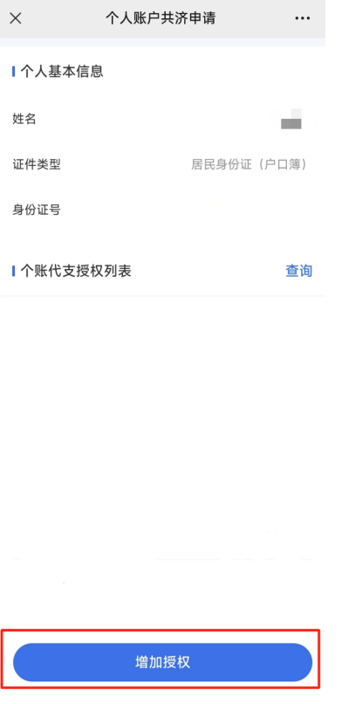、

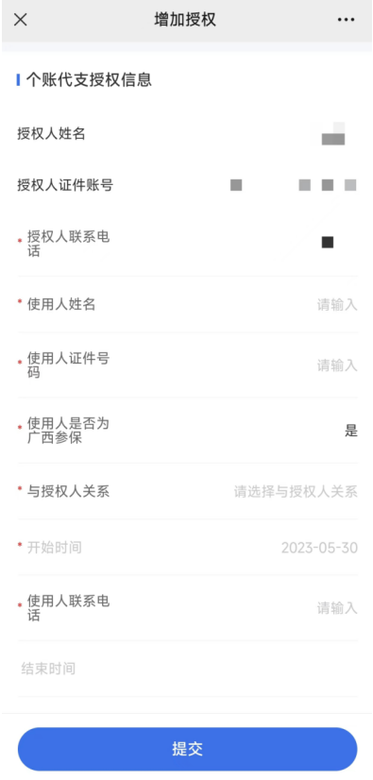
进入“个人账户共济授权”➡点击“增加授权”，共济对象绑定对象为配偶、子女、父母、配偶父母。
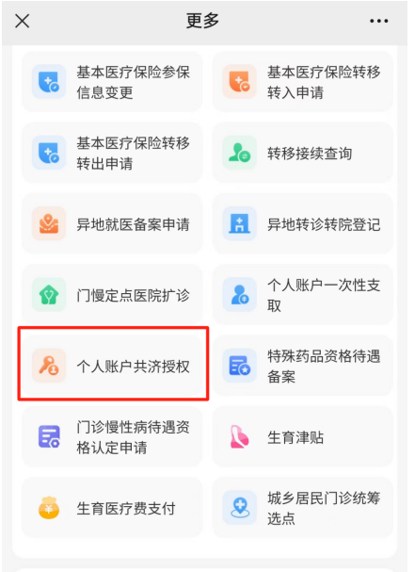
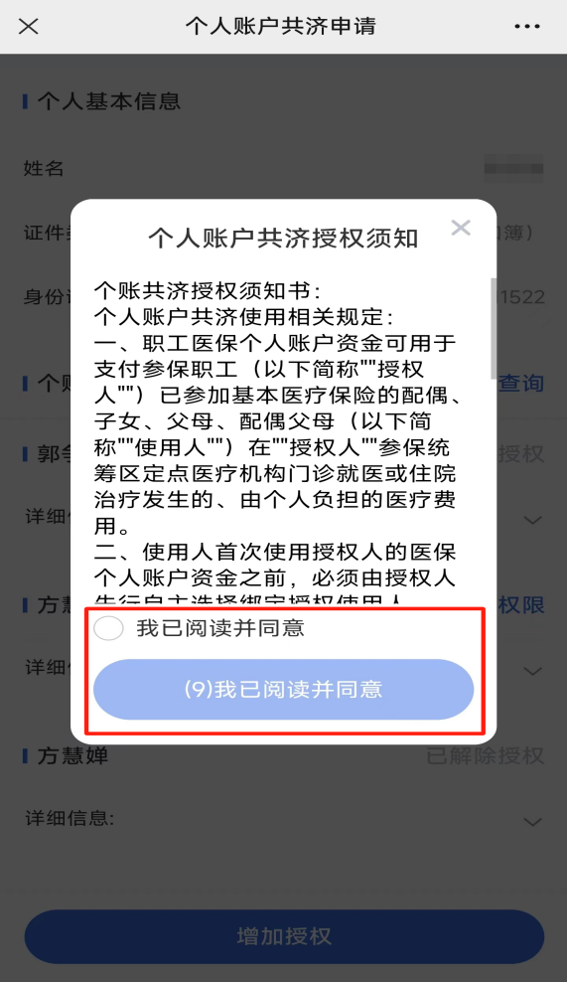
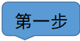
关注“广西医保”微信公众号：
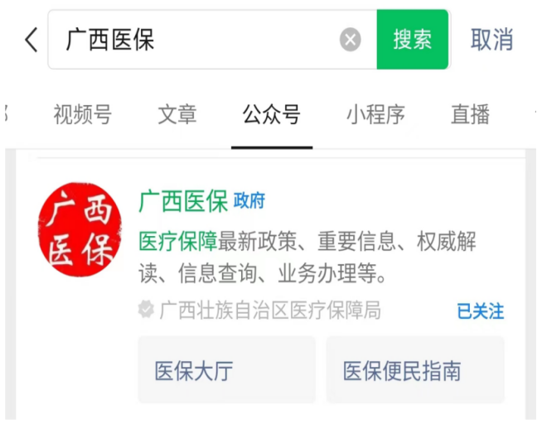

点击“医保大厅”➡点击“医保办理”
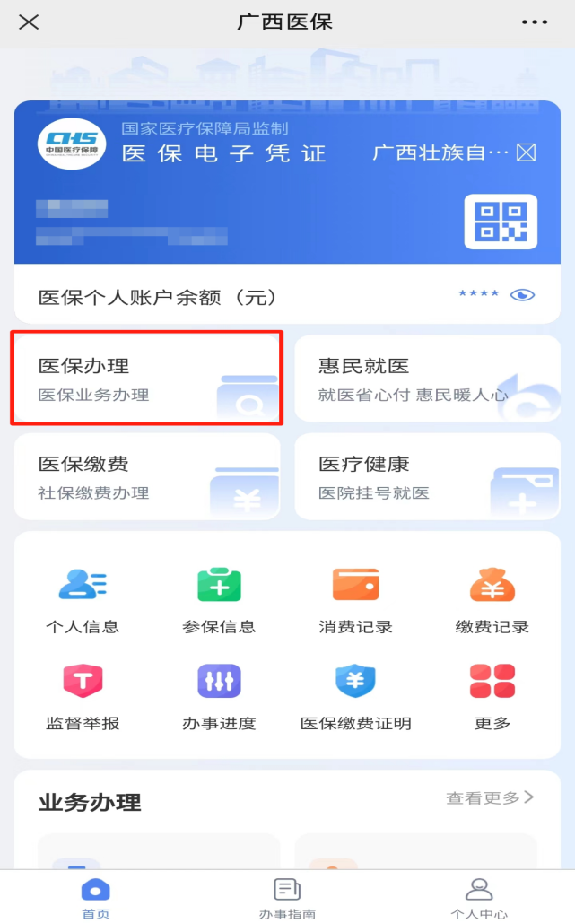

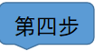
选择医保账户人参保机构，在下拉框选择当前账户人的参保机构，填写待缴费人身份证号、姓名，确认人员编码、险种是否为正确，如需修改，点击下拉框选择正确的人员编码及险种。
点击【缴费年份】下拉框，选择要缴费的年份。 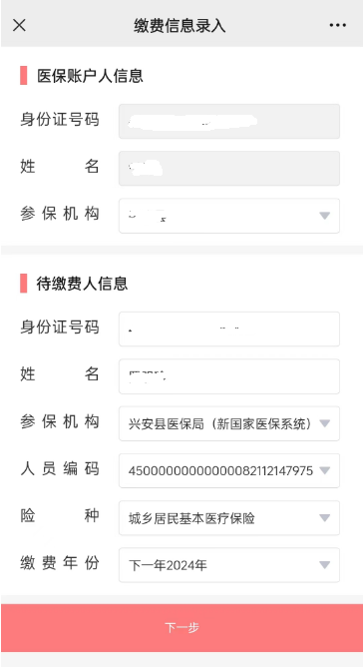
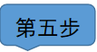
待缴费人信息验证成功，页面显示待缴费金额，完成缴费。

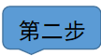
方法一：在“广西医保”公众号上返回“医保大厅”首页➡进入“医保缴费”➡进入广西税务“个人社保费掌上办”，进入实名认证登录后进入“缴费”菜单栏的“个账代缴城乡医保”。
方法二：在“广西税务12366”公众号底部依次点击【税务业务】【个人缴社保费】进入“个人社保费掌上办”，在页面点击【个账代缴城乡医保】进入实名认证。
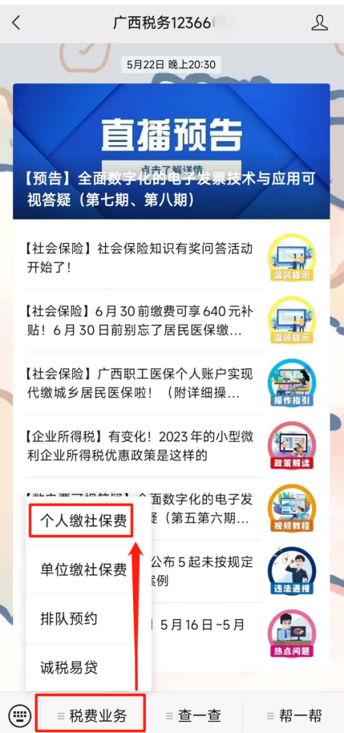

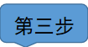
在实名认证登录页面填写账户人身份证号、姓名（或身份证拍照识别），勾选《人脸识别服务协议》，点击登记，进入人脸识别，识别成功，点击下一步，进入缴费人信息录入页面。
